Cercatori di bellezza

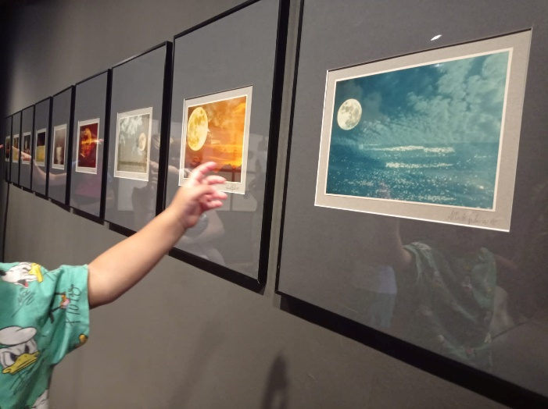Il tema da cui partono i progetti pedagogici di nido e scuola dell’infanzia per l’anno 2023/2024 è quello della bellezza, tema proposto dalla Fism di Bergamo a tutte le scuole associate e che abbiamo deciso di fare nostro.

Ogni essere umano è sensibile alla bellezza e, per i bambini in particolare, la bellezza è strettamente connessa alla curiosità di conoscere le cose, il senso di meraviglia e di stupore generati da uno sguardo verso una cosa bella sono la spinta verso la ricerca.

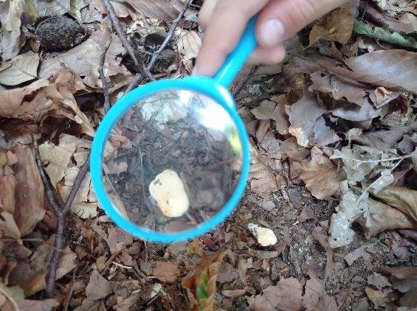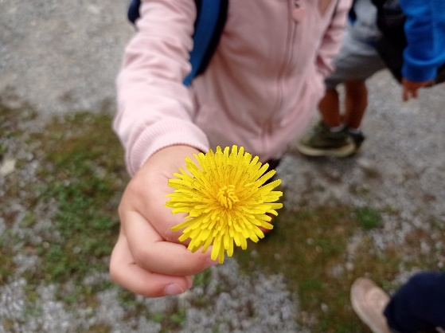La dimensione estetica, l’aistesis, letteralmente trattenere il respiro di fronte a ciò che è bello, è determinata dall’incontro tra il soggetto e l’oggetto, tra l’oggetto e le emozioni che suscita in chi lo guarda ed è nella forza di questa interazione che si costruisce una dimensione estetica di ciò che è visto. È un’adesione che non è solo intellettuale, ma emotiva, è qualcosa che ha a che fare con la mente, ma anche e soprattutto con il cuore. La bellezza porta in risonanza qualcosa che è in noi e seppur si possano individuare persone, paesaggi, oggetti, opere d’arte che possono essere considerate belle da molti, in modo oggettivo,[la bellezza è negli occhi di chi guarda](https://www.bibliotecasalaborsa.it/content/reference/find_reference.php?ID=1730#:~:text=La%20celebre%20frase%20%22la%20bellezza,cosa%20guardata%20ma%20nello%20sguardo%22), nello sguardo, nel modo di sentire, di dare un senso, di creare un legame con ciò che osserviamo .

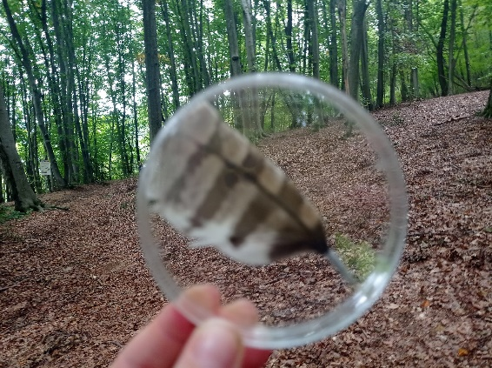La bellezza, poi, è qualcosa di assolutamente necessario alla vita perché essa ci procura un senso di appagamento, piacere e serenità; essa ci educa, rende migliori, indica la strada verso la perfezione e la bontà. La bellezza passa dall’essere una categoria puramente estetica ad una categoria etica. Del valore etico della bellezza ne era convinto Peppino Impastato, il giornalista siciliano ucciso dalla mafia nel maggio 1978; in un passaggio dei suoi scritti si legge che “*Se si insegnasse la bellezza alla gente, la si fornirebbe di un’arma contro la rassegnazione, la paura e l’omertà. È per questo che bisognerebbe educare la gente alla bellezza: perché in uomini e donne non si insinui più l’abitudine e la rassegnazione, ma rimangano sempre vivi la curiosità e lo stupore*”. Educare alla bellezza significa avere in testa il bene comune, significa educare alla cittadinanza responsabile che oppone la categoria del bello e del buono al degrado, alla violenza, alla rassegnazione; educare alla bellezza significa coinvolgere i bambini, che saranno poi adulti, a migliorare il loro spirito critico, e suscitare in essi la voglia di tutelare, custodire, preservare ciò che ritengono bello perché possa appartenere anche ad altri. In questo la bellezza è generosa: quando vediamo una cosa bella, quando siamo di fronte ad un’opera d’arte o ad uno spettacolo della natura, il primo slancio è volerlo condividere, amplificare la nostra esperienza, il nostro coinvolgimento verso gli altri; l’esperienza della bellezza può essere anche un atto intimo, individuale, ma le sensazioni e le emozioni che ne fioriscono, finiscono sempre per essere regalate e donate agli altri.

La bellezza è un’esperienza capace di accrescere il potenziale dell’individuo da un punto di vista delle emozioni, degli atteggiamenti e dei comportamenti, degli apprendimenti. Come scrive don Aldo Basso, “*essa contribuisce a suscitare tre sentimenti preziosi per la vita: la meraviglia, la gratitudine, la curiosità*”, ed è uno slancio continuamente ripetuto, un desiderio di pienezza che spinge ad andare oltre e ad essere sempre generativi.